- 需求分析
- 用户需求分析
据农业农村部春耕保障组消息:近几年全国农资常年供应总量供大于求,总体来看,今年春耕农资供给总量能够满足需要,但受疫情影响,个别品种及一些高风险省或县农资供应保障存在困难。据3月5日数据,七成以上农资企业已经复工复产,产能恢复到常年同期60%水平。据全国农资市场观察点监测,近八成基层农资门店恢复营业,南方地区门店开业率达到95%,北方地区门店开业率65%。从各地收集的信息看来,目前疫情导致农资行业供销问题主要集中在运输受阻、复工困难、原材料价格波动频繁及互认、进村入户难等方面,其中以县乡村运输受阻最为突出。
本系统能够达到农资的基本需求，农民可以再次系统上进行销售农产品和进行物资的购买，实现一体化，即使商家也是卖家，农资企业可以购买农产品和销售农资，减少中间商的差价。
- 功能需求分析
- 分类表
产品类别的录入
管理人员修改，删除，增加类别信息
所有用户可以根据类别查到商品信息
- 属性
管理员录入商品基本属性
管理员可以删除，修改，增加属性信息
所有人员都可以看到商品的属性
- 产品
产品信息的录入，由商家完成
商家或者管理员可以增加，删除，修改商品信息
所有用户都可以在网站上看到商品的信息，可以根据关键字查询到商品信息
- 属性值
商家根据管理员提供的属性进行填写属性值
商家可以进行修改属性值
管理员可以查看属性值
所有用户都可以看到商品属性值
- 评论表
用户进行评论
所有用户可以看到评论
- 用户表
存放用户的信息
用户自身可以修改自己的信息
管理员可以修改，增加，删除，查找全部用户信息
- 订单表
存放订单信息
管理员或者商家可以修改发货信息
用户可以选择退订
- 订单表项
存放总的信息，一个表项里边可能有多个信息
管理员可以查看或者修改表项
- 商家
存放商家信息
商家可以修改自己的信息
管理员可以管理商家
- 数据需求分析
分类：分类编号、分类名称 ----- 主键为：分类编号
属性：属性编号、属性名称、分类编号 ----- 主键为：属性编号
      - 属性值：属性值编号、属性值、属性编号、产品编号 ----- 主键为：属性值编号
- 产品：产品编号，产品名称、标题、单价、库存、更新日期、上架日期、规格、分类编号、用户编号 ----主键为：产品编号
产品图片：图片编号、产品编号、图片地址 ---- 主键为：图片编号
用户：用户编号（用户ID）、用户名、用户密码、店铺类型、店铺名、店铺地址、商家联系电话----- 主键为：用户编号
收货地址：它是依赖于用户实体集的弱实体集，需存储，用户编号、收获地址序号、地址、收货人电话、收货人姓名、是否为默认地址 ----- 收获地址序号为 部分码
    - ps：这里要添加限制：所属用户编号相同的地址，只能有一个为默认地址；--代码中约束应该就行了。
订单：订单编号、订单合计金额、订单产生时间、所属产品编号、用户编号、收货地序号----- 主键为：订单编号
ps：这里的用户编号是用来和收货地址序号结合，与收货地址建立联系的。
ps：对于买家：待付款、待发货、待收货、未评价、已完成
ps：对于卖家：未处理、已发货、已到货、已被确认收货、未被评价的、已被完成的
评价：评价编号、评价内容、评价日期、用户编号、产品编号 ----- 主键为：评论编号
- 概念设计：ER图
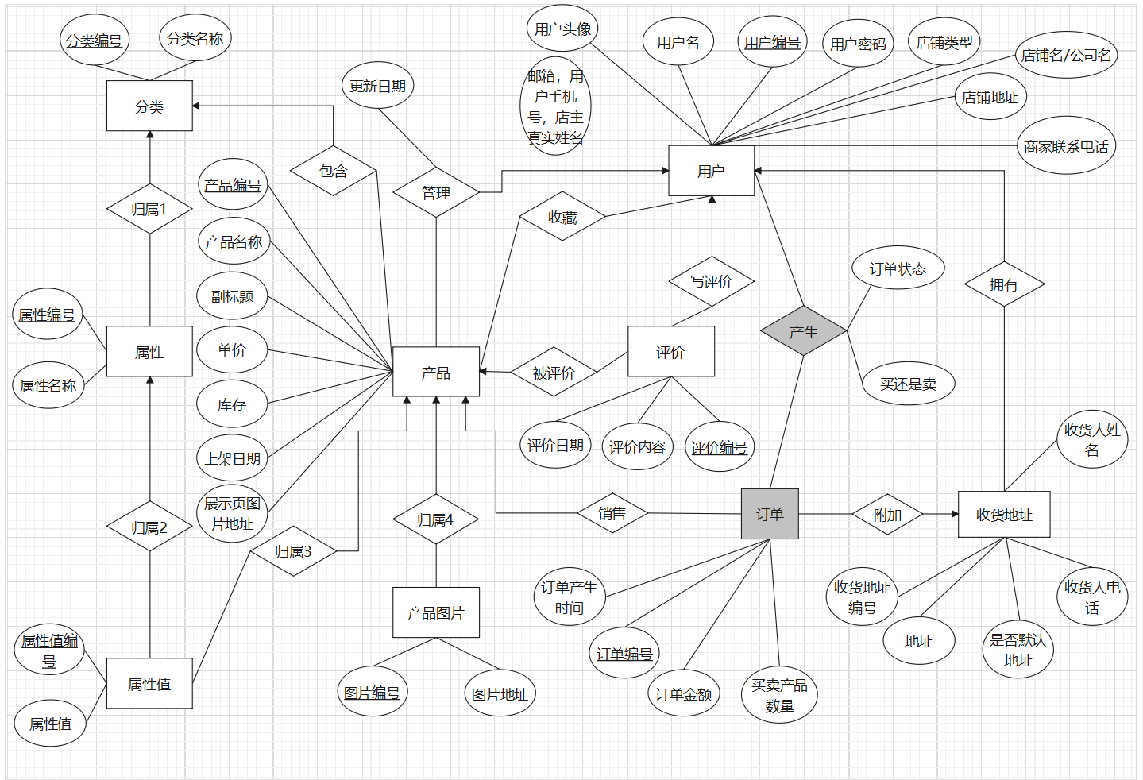
- 逻辑设计
由实体集转换而来的关系模式
- 分类（Category）实体集转化的关系模式如下，属性定义如下图所示。
Category（CategorID，Categoryname）
属性名 | 数据类型 | 属性描述
CategoryID | int | 分类编号
CategoryName | varchar(40) | 分类名称
- 属性（Attribute）实体集转化的关系模式如下，属性定义如下图所示。
Attribute（AttributeID，Attributename，CategorID）
属性名 | 数据类型 | 属性描述
Attribute ID | int | 属性编号
Attributename | varchar(40) | 属性名称
Categoric | Int | 分类编号
- 属性值（AttributeValue）实体集转化的关系模式如下，属性定义如下图所示。
AttributeValue（AttributeValueID，Value，AttributeID，ProductID）
属性名 | 数据类型 | 属性描述
AttributeValueID | int | 属性值编号
value | varchar(40) | 属性值
AttributeID | int | 属性编号
ProductID | int | 产品编号
- 产品（Product）实体集转化的关系模式如下，属性定义如下图所示。
Product（ProductID，ProductName，title，UnitPrice，stock，UpdateDate，LaunchDate，specification，CategorID，UserID）
属性名 | 数据类型 | 属性描述
ProductID | int | 产品编号
ProductName | varchar(40) | 产品名称
Title | varchar(40) | 标题
UnitPrice | double(20) | 单价
Stock | Int | 库存
UpdateDate | datetime | 更新日期
LaunchDate | datetime | 上架日期
specification | varchar | 规格
CategorID | int | 分类编号
UserID | int | 用户编号
- 产品图片（Picture）实体集转化的关系模式如下，属性定义如下图所示。
Picture（PictureID，ProductID，Pictureaddress）
属性名 | 数据类型 | 属性描述
PictureID | int | 图片编号
ProductID | int | 产品编号
Pictureaddress | varchar(40) | 图片地址
- 用户（Users）实体集转化的关系模式如下，属性定义如下图所示。
Users(UserID, userName, Email, userPhone, userPhoto, password, ownerName, userType, businessname, businessAddress, businessPhone)

登录的时候使用 用户名 用户邮箱 用户手机号进行验证
属性名 | 数据类型 | 属性描述
UserID | int | 用户编号/ 专门用来与其它表链接
userName | varchar(40) | 用户名/ 数字汉字和字母
Email | varchar | 用户邮箱
userPhone | varchar | 用户手机号
userPhoto | Varchar | 用户头像
password | varchar(40) | 用户密码
ownerName | varchar | 店主真实姓名
businessType | Int | 店铺类型
businessName | Varchar | 店铺名
businessAddress | Varchar | 店铺地址
businessPhone | Varchar | 商家联系电话
- 收藏（Collect）联系集转化的关系模式如下，属性定义如下图所示。
Collect（ProductID，UserID）
属性名 | 数据类型 | 属性描述
ProductID | int | 产品编号
UserID | int | 用户编号
- 收货地址（Address）弱实体集转化的关系模式如下，属性定义如下图所示。
Address（addressID，UserID，addressinfo，tele，name，judge）
属性名 | 数据类型 | 属性描述
addressID | int | 收货地址编号
userID | int | 用户编号
addressInfo | varchar(40) | 地址
phone | varchar(40) | 收货人电话
name | varchar(40) | 收货人姓名
judge | int | 是否为默认地址
- 订单（order）实体集转化的关系模式如下，属性定义如下图所示。
order（orderID，orderMoney, geneTime, quantity, productID, addressID）
属性名 | 数据类型 | 属性描述
orderID | int | 订单编号
orderMoney | money | 订单金额
geneTime | datetime | 订单产生时间
quantity | Int | 买卖产品数量
productID | Int | 产品编号
addressID | Int | 收获地址编号
- 产生（generation）联系集转化的关系模式如下，属性定义如下图所示。
generation(userID, orderID, orderStatus, buyOrSale)
属性名 | 数据类型 | 属性描述
userID | int | 用户编号
orderID | int | 订单编号
orderStatus | varchar(40) | 订单状态
buyOrSale | varchar(5) | 买还是卖
- 评价（evaluation）实体集转化的关系模式如下，属性定义如下图所示。
evaluation (evaluationID, content, evaluationDate, userID, productID)
属性名 | 数据类型 | 属性描述
evaluationID | int | 评价编号
content | varchar | 评价内容
evaluationDate | datetime | 评价日期
userID | int | 用户编号
productID | Int | 产品编号

